Ćwiczenia oddechowe a niepłynność mowy

Kiedy obserwujesz u swojego dziecka niepłynność mowy lub jąkanie, przyczyną jest zaburzenie układu oddechowego, fonacyjnego i artykulacyjnego.
Oznacza to, że na „zacinanie się” dziecka wpływa nieprawidłowa kontrola oddechu połączona z problemami realizacji dźwięków i głosek. Zwykle w takich przypadkach logopedzi zalecają ćwiczenia oddechowe, które pomogą świadomie wpływać na jakość wypowiedzi. Ich celem jest nie tylko zsynchronizowanie faz wdechu i wydechu, ale również relaksacja i rozluźnienie mięśni niezbędnych podczas oddychania.
Oto kilka propozycji ćwiczeń oddechowych, które Twoje dziecko może wykonywać w domu!
- Wdech – wydech
Pamiętaj o prawidłowej pozycji ciała. Usiądź, wyprostuj plecy, oprzyj nogi na podłodze. Weź głęboki wdech nosem i wypuść powietrze ustami. Powtórz to ćwiczenie kilka razy, wyobrażając sobie ilość powietrza wypełniającą Twoje płuca.
- Bujanie misia
Połóż się. Na brzuchu połóż maskotkę, na przykład pluszowego misia. Weź delikatny wdech nosem i wypuść powietrze ustami. W tym czasie mama obserwuje, jak miś unosi się i opada, dokładnie w rytm wdychanego i wydychanego powietrza. Rób to naturalnie, swobodnie, aby nie obudzić misia przesadnym dmuchaniem! Powtórz kilkukrotnie.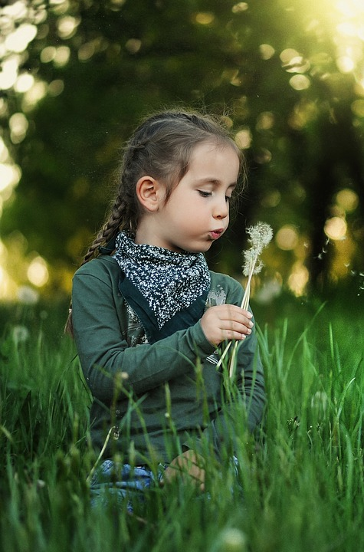
- Wąchanie kwiatka
Wyobraź sobie, że trzymasz w ręce kwiatek. Stojąc, lekko rozstaw nogi tak, aby pozycja ciała była stabilna. Weź wdech, naśladując wąchanie kwiatka. Powtórz czynność.
- Wydłużanie wydechu – syczenie, fufanie
Stojąc w lekkim rozkroku, weź wdech nosem. Następnie wydychaj powietrze, artykułując naprzemiennie głoskę S i F: ssssssss….. wdech: ffffffff….. wdech: sssssssss…… wdech: ffffffff…. Spróbuj wypuścić w ten sposób całe powietrze, jakie zgromadziło się w płucach! Powtarzaj kilkukrotnie.
- Baw się!
Pamiętaj o tym, żeby do ćwiczeń oddechowych wykorzystać różnego rodzaju akcesoria: bańki mydlane, baloniki, słomki, piłki styropianowe, piórka, trąbki urodzinowe, kawałki papieru.
Pamiętaj, aby podczas wykonywania ćwiczeń oddechowych zadbać o drożność dróg oddechowych. Zakatarzone dziecko nie ma możliwości wykonania takich ćwiczeń poprawnie. Wykonując ćwiczenia oddechowe zawsze pamiętaj o warunkach prawidłowego oddychania!

